Протокол анализа и сопоставления заявок на участие в конкурсе, принятие рекомендаций по определению победителя конкурса
22.07.2016
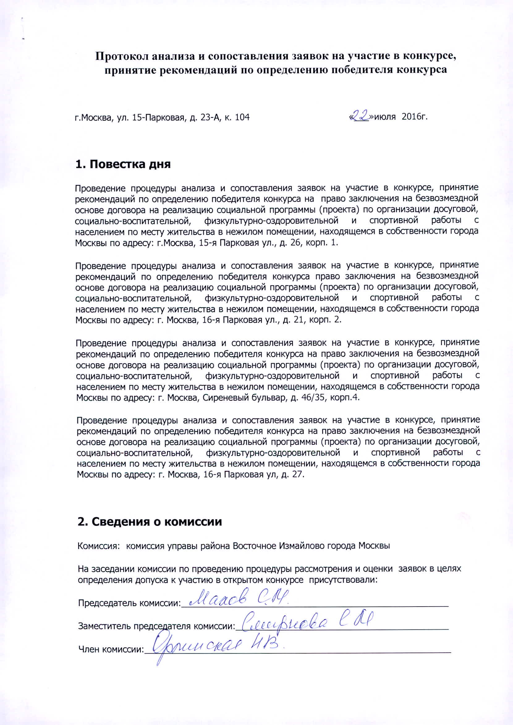
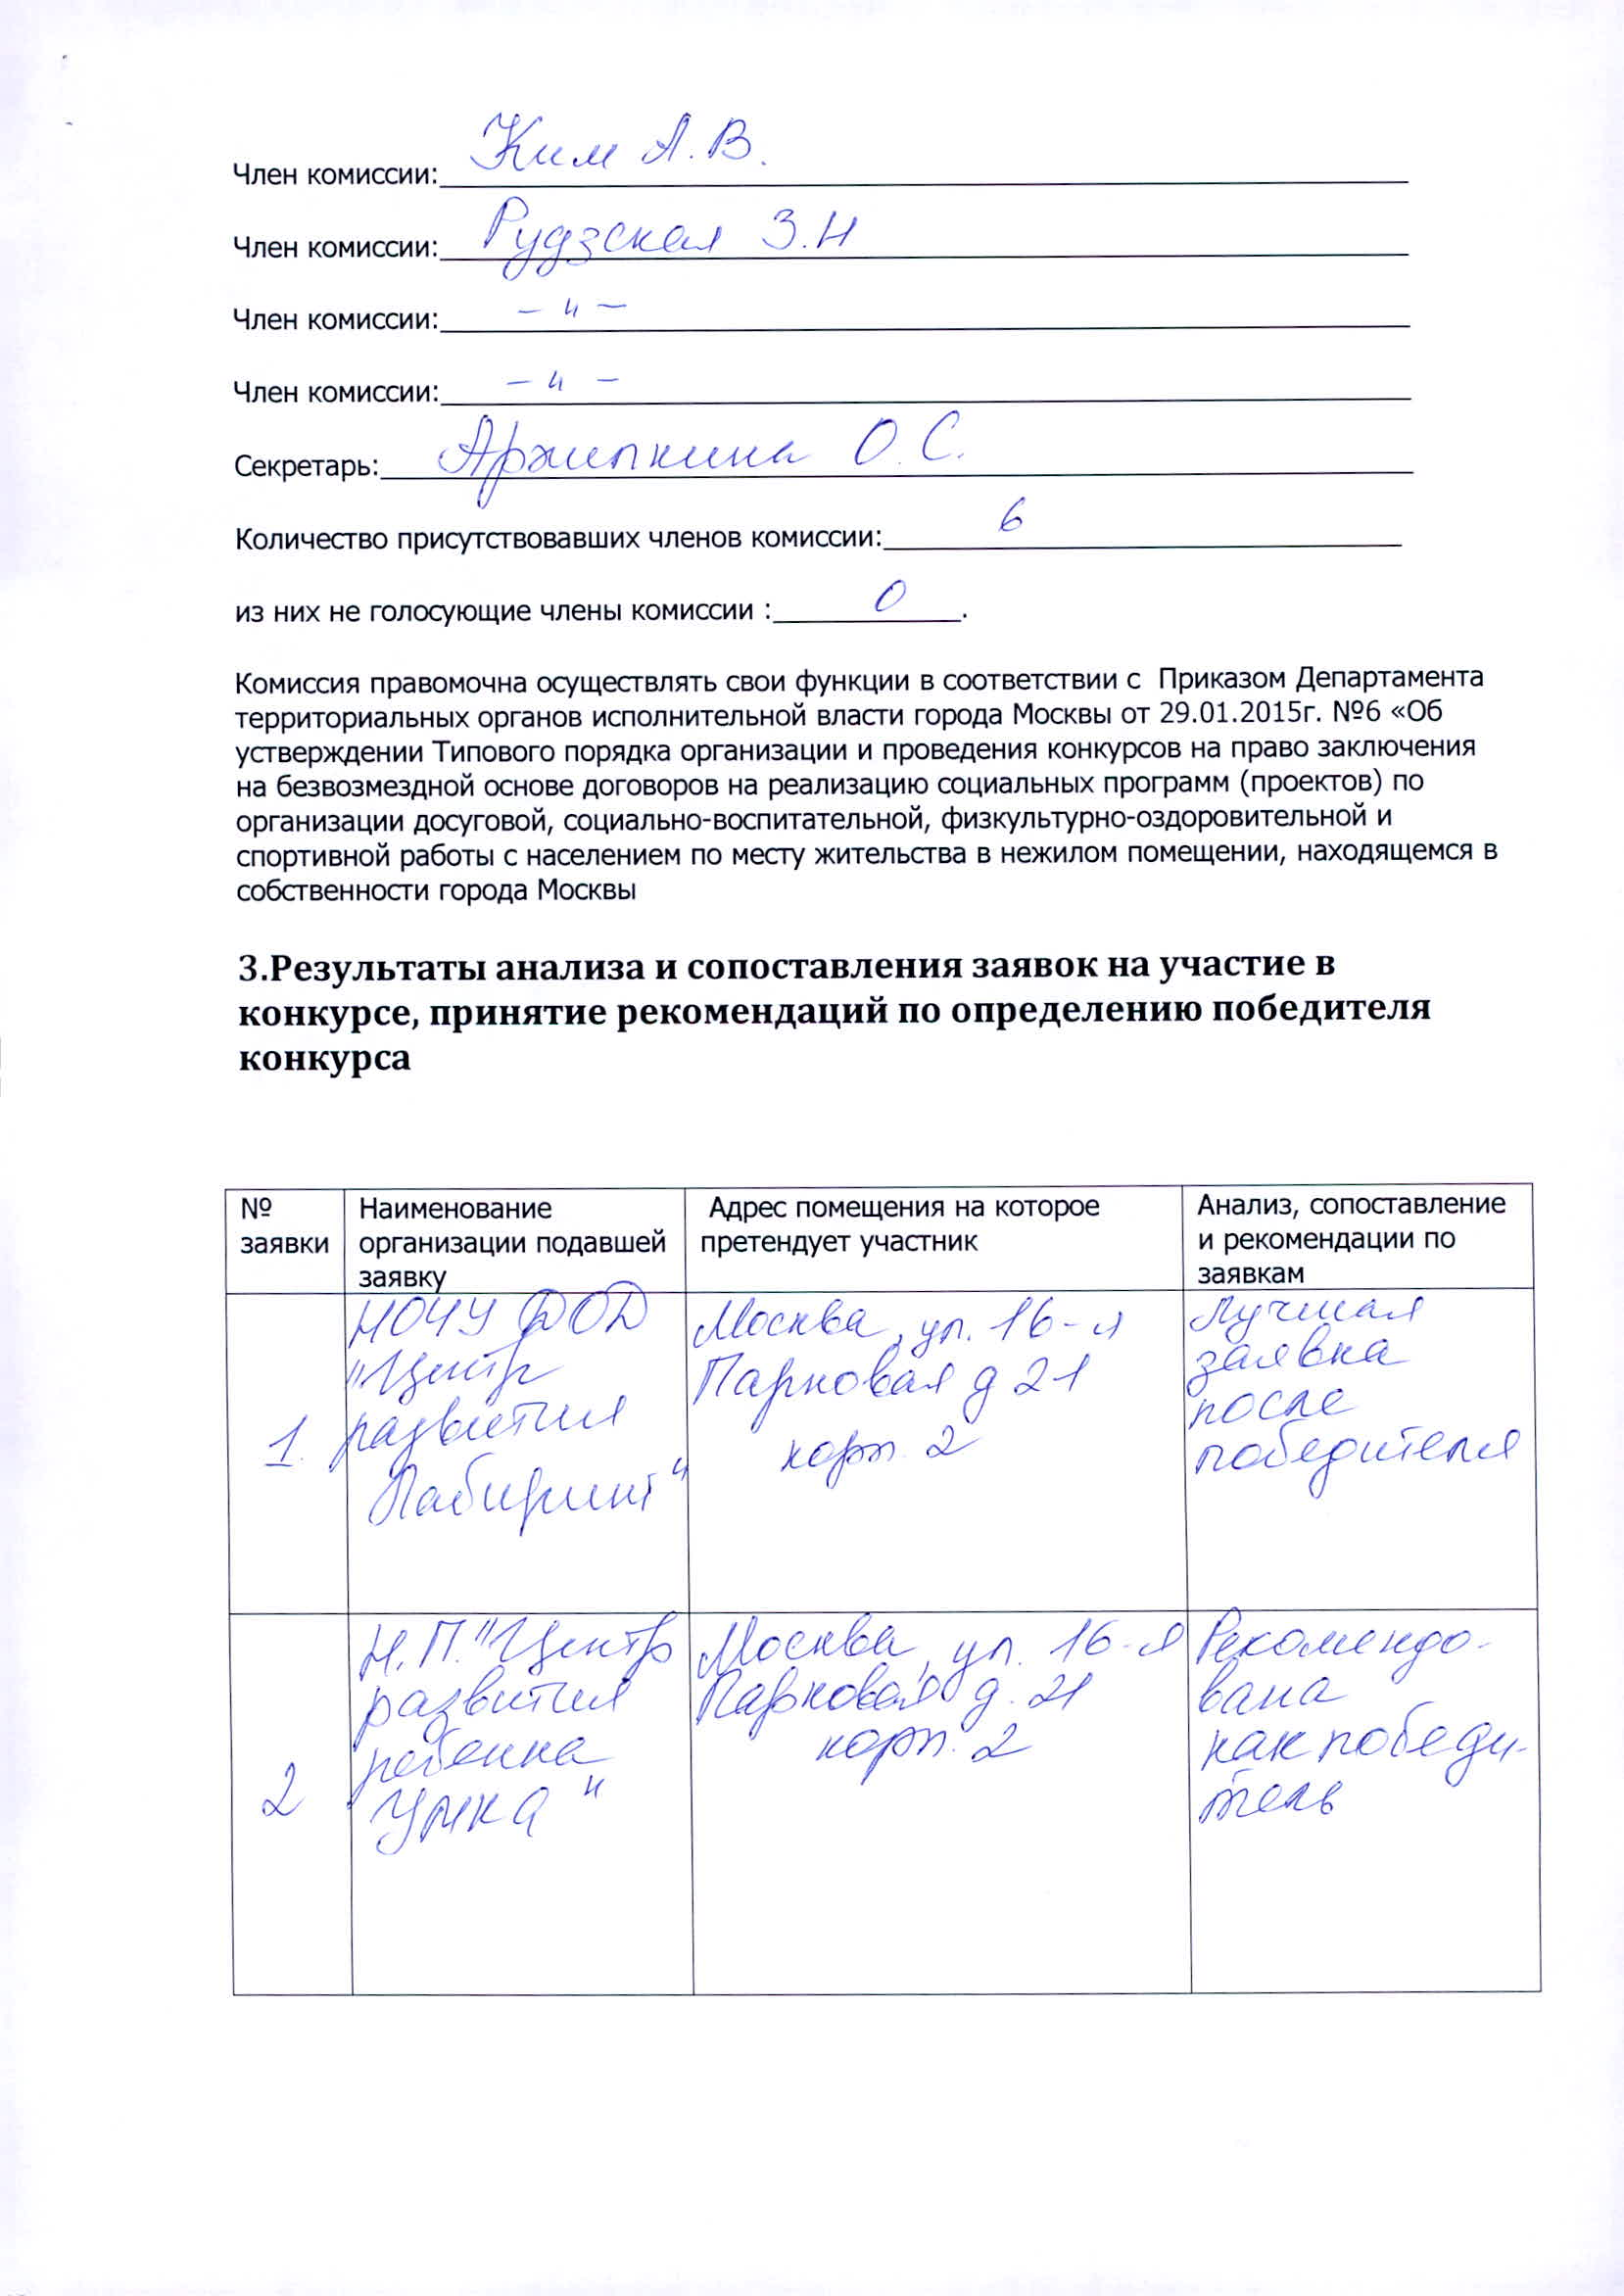

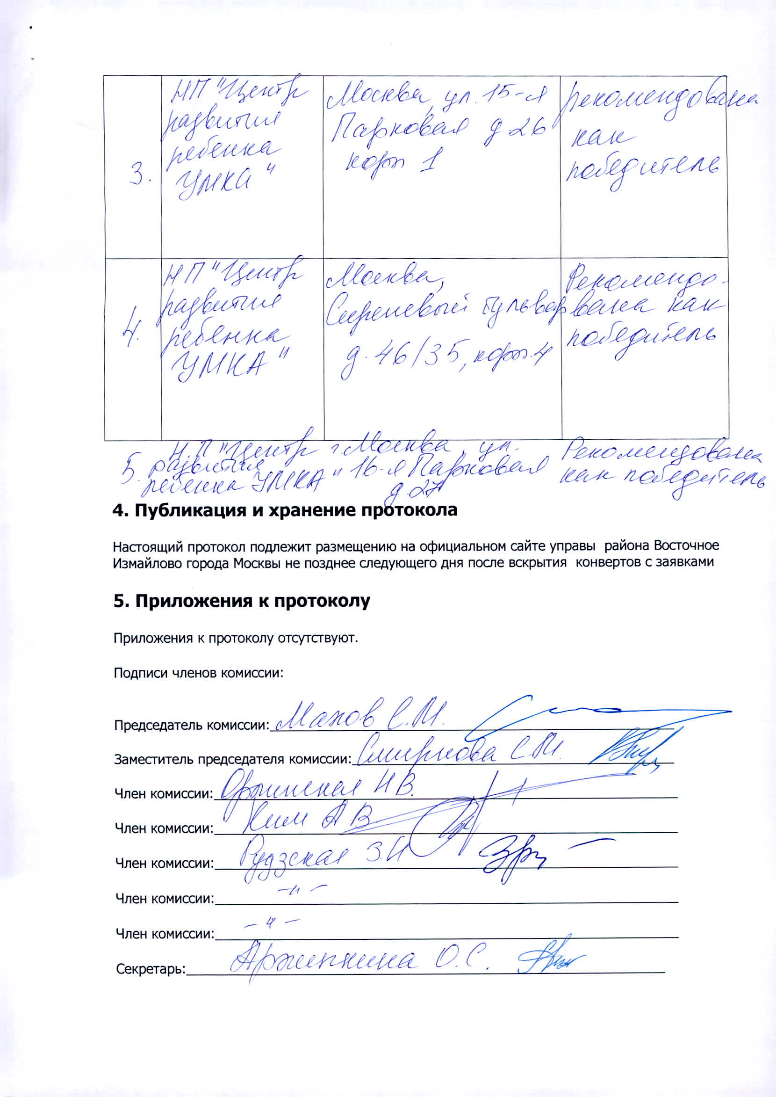

Адрес страницы: http://v-izm.mos.ru/social-protection/the-notice-of-competition/detail/3418383.html
Управа района Восточное Измайлово города Москвы

